

Název školy: Základní škola a mateřská škola, Hlušice
Autor: Mgr. Pavlína Svatoňová
Číslo projektu: CZ.1.07/1.4.00/21.3235
Název: VY_32_INOVACE_2B_18_Putování po Mezopotámii
Téma: Dějepis na 2. stupni ZŠ

Anotace:
- Pilotáž byla provedena na interaktivní tabuli.

- Pracovní list slouží k zopakování učiva o starověké Mezopotámii. List lze využít k opakování učiva nebo jako test. Je možné dát ho jednotlivým žákům nebo ho využít pro skupinovou práci.

- Žáci zde mají za úkol zakreslit do mapy polohu starověké Mezopotámie, nakreslit typickou stavbu pro Mezopotámii, popsat vzdělání a písmo starověké Mezopotámie a také poznat osobnost Chammurapiho.

Putování po Mezopotámii
Jste skupina badatelů, která se vydala po stopách starověké Mezopotámie.
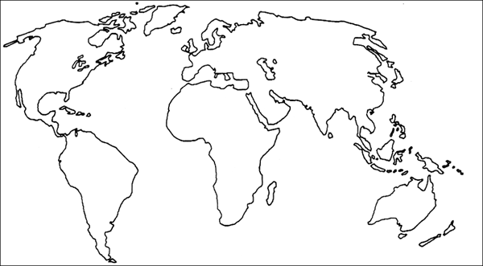
Do této mapky zakreslete, kde se nacházíte a mezi jakými řekami se Mezopotámie rozkládá.

Cílem vaší výpravy bylo prozkoumat především město Babylón. Vešli jste do něj ……………………….. bránou. Spatřili jste Babylonskou věž, která vypadala jako typická stavba starověkých chrámů……………………. Nakreslete její náčrtek

Nemohli jste si nechat ujít „dům tabulek“ = škola. Přišli jste právě na hodinu psaní, co jste asi při této hodině viděli?
……………………………………………………………………………………………………………………………………………………………………………………………………………………………………………………………….
Při svém bádání jste si museli dávat velký pozor, protože platil velmi přísný zákoník, který sepsal král ……………………………. …………………….
A princip tohoto zákoníku velmi dobře vystihuje rčení:
„Oko za oko, …………………………….. “
V přesmyčkách najdete nápovědu: PACHURMAPI, TAŠIITŘNA, SOKRÁ, KUZIRATR, IGTIRS A UEFART

Zdroje:
Www.google.cz [online]. [cit. 2011-12-11]. Dostupné z: http://www.google.cz/imgres?q=sv%C4%9Bt&hl=cs&sa=X&gbv=2&biw=1424&bih=668&tbs=itp:lineart&tbm=isch&tbnid=R5599rhbBDuHCM:&imgrefurl=http://www.supercoloring.com/pages/world-map/&docid=koiHqqSSBGG00M&imgurl=http://www.supercoloring.com/wp-content/main/2009_09/World-Map-coloring-page.gif&w=465&h=256&ei=v-c4T-39CdP54QSD86ihCw&zoom=1&iact=rc&dur=304&sig=107148459585245685087&page=1&tbnh=89&tbnw=161&start=0&ndsp=25&ved=1t:429,r:0,s:0&tx=52&ty=66
Vlastní text autora

